ПРОЕКТ РІШЕННЯ № 1103

нач. юр.від. Горін Р.І.

нач. від.землевп. Сомик М.В

нач. Упр.ЖКГ Білоус А.М

Голова НМР ЯЦЕНКО Я.



НОВОРОЗДІЛЬСЬКА МІСЬКА РАДА

ЛЬВІВСЬКОЇ ОБЛАСТІ

___ сесія ___ демократичного скликання

____.___________.2022 року

м. Новий Розділ

Про включення до переліку земельних ділянок для

підготовки Лотів для продажу права оренди земельної

ділянки на земельних торгах у формі електронного аукціону

та надання дозволу на виготовлення відповідної документації

Заслухавши інформацію начальника відділу землевпорядкування Управління ЖКГ Сомик М.В., з метою забезпечення ефективного використання земель, залучення додаткових коштів у місцевий бюджет для реалізації програм соціально-економічного розвитку, беручи до уваги висновки постійної комісії з питань землекористування Новороздільської міської ради, керуючись ст.ст.12, 127, 128, 134-139 Земельного кодексу України та ст.26 Закону України «Про місцеве самоврядування в Україні»,________сесія Новороздільської міської ради VІІІ демократичного скликання.

В И Р І Ш И Л А :

1. Включити до переліку земельних ділянок для підготовки лотів для продажу права оренди земельних ділянок на земельних торгах у формі електронного аукціону, затвердженого рішенням Новороздільської міської ради № 953 від 23.12.2021 року «Про затвердження переліків продажу земельних ділянок або прав на них на конкурентних засадах», під п. 11 Додатку № 2 земельну ділянку орієнтовною площею 1.6900 га, Для ведення особистого селянського господарства (код згідно КВЦПЗ: 01.03), що розташована на території Новороздільської територіальної громади, із земель запасу .
2. Надати дозвіл на розробку проекту землеустрою щодо відведення земельної ділянки, зазначеної в п. 1 даного Рішення.

3. Управлінню житлово-комунального господарства Новороздільської міської ради здійснити підготовку лоту для продажу права оренди земельної ділянки, зазначеної в п.1 даного Рішення, на земельних торгах у формі електронного аукціону та замовити документацію визначену п. 2 у спеціалізованій організації.

4. Контроль за виконанням даного рішення покласти на постійну комісію з питань землекористування (голова________).

МІСЬКИЙ ГОЛОВА Ярина ЯЦЕНКО

Голова постійної комісії з питань

землекористування

Новороздільської міської ради _____________

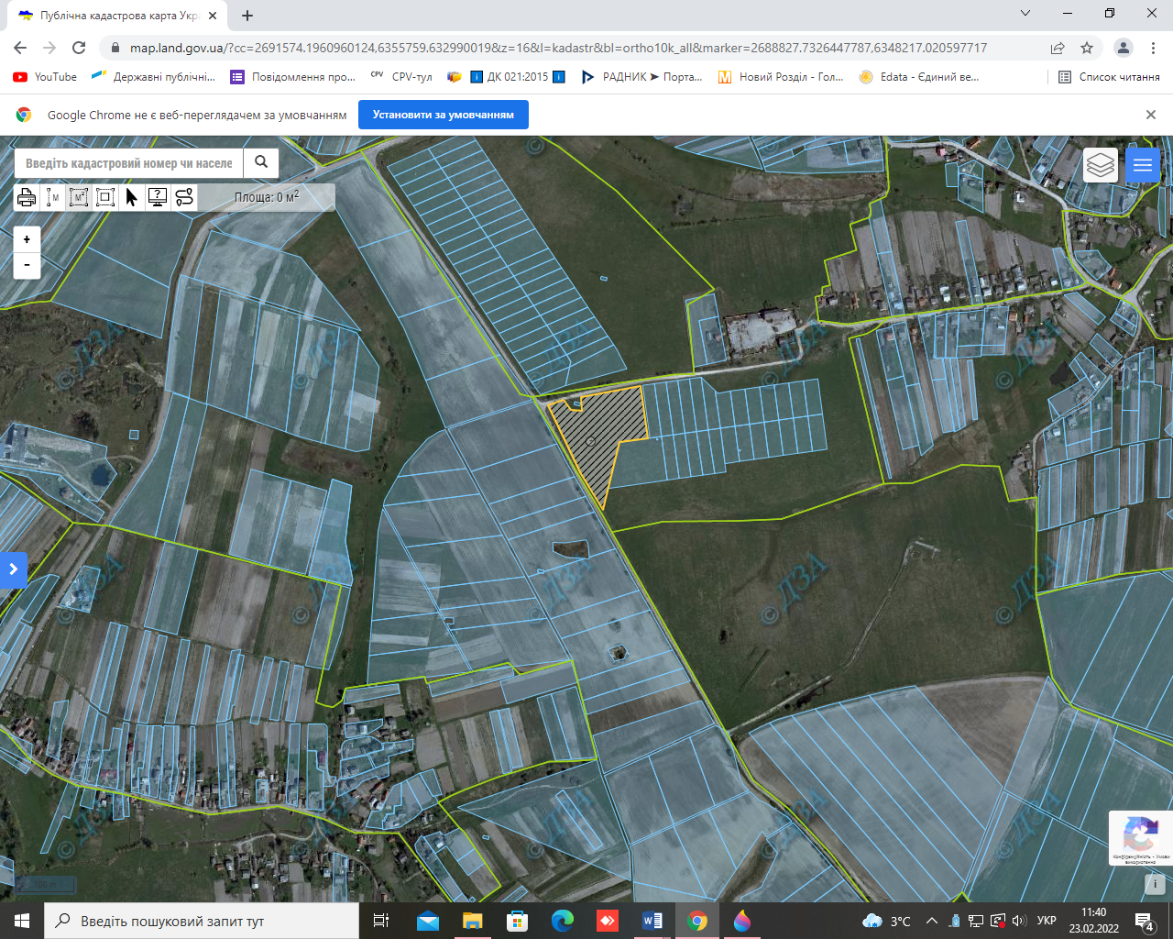

Додаток № 2 до рішення

Новороздільської міської ради

№ ________від ________ року

Перелік земельних ділянок

для продажу права оренди на земельних торгах у формі електронного аукціону

|  |  |  |  |  |
| --- | --- | --- | --- | --- |
| № | Місцезнаходження земельної ділянки | Площа земельної ділянки (га) | Кадастровий номер | Цільове призначення |
| 1. | вул. Ходорівська, м. Новий Розділ | 0,1200 | 4610800000:01:010:0005 | 12.11 Для розміщення та експлуатації об'єктів дорожнього сервісу |
| 2. | вул. Л. Українки в м. Новий Розділ | 0,3000 | 4610800000:01:010:0002 | 03.07 для будівництва та обслуговування будівель торгівлі |
| 3. | на перетині вул. Ходорівська та вул. Яворницького в м. Новий Розділ | 0,4000 | 4610800000:01:010:0007 | 12.11 Для розміщення та експлуатації об’єктів дорожнього сервісу |
| 4. | пр. Шевченка, м. Новий Розділ | 0,0950 га |  | 03.08 Для будівництва та обслуговування об'єктів туристичної інфраструктури та закладів громадського харчування |
| 5. | вул. Ходорівська, м. Новий Розділ | 0,1287 га |  | 03.10 Для будівництва та обслуговування будівель ринкової інфраструктури (адміністративних будинків, офісних приміщень та інших будівель громадської забудови, які використовуються для здійснення підприємницької та іншої діяльності, пов’язаної з отриманням прибутку) |
| 6. | вул. Винниченка, м. Новий Розділ | 0,2000 га |  | 03.10 Для будівництва та обслуговування будівель ринкової інфраструктури (адміністративних будинків, офісних приміщень та інших будівель громадської забудови, які використовуються для здійснення підприємницької та іншої діяльності, пов’язаної з отриманням прибутку) |
| 7 | смт. Розділ біля «Флора Вест» | 8,0000  га |  | 11.02 Для розміщення та експлуатації основних, підсобних і допоміжних будівель та споруд підприємств переробної, машинобудівної та іншої промисловості для обслуговування тепличного комплексу |
| 8 | вул. В. Винниченка, м. Новий Розділ | 0,5081 га |  | 03.10 Для будівництва та обслуговування будівель ринкової інфраструктури (адміністративних будинків, офісних приміщень та інших будівель громадської забудови, які використовуються для здійснення підприємницької та іншої діяльності, пов’язаної з отриманням прибутку) |
| 9 | с. Березина | 0,5000 га |  | 12.08 Для розміщення та експлуатації будівель і споруд додаткових транспортних послуг та допоміжних операцій |
| 10 | вул. Ходорівська,  м. Новий Розділ | 0,4000  га |  | 11.02 Для розміщення та експлуатації основних, підсобних і допоміжних будівель та споруд підприємств переробної, машинобудівної та іншої промисловості |
| 11 | с. Горішнє | 1,6900га |  | Для ведення осг |
| 12 | с.Станківці | 2.7182га | 4623087400:11:000:0089 | Для ведення товарного сільськогосподарського виробництва |
| 13 | С.Станківці | 9.2239га | 4623087400:12:000:0088 | Для ведення товарного сільськогосподарського виробництва |
| 14 | С.Станківці | 1.0724га | 4623087400:12:000:0554 | Для ведення товарного сільськогосподарського виробництва |
| 15 | С.Станківці | 0.8391га | 4623087400:12:000:0084 | Для ведення товарного сільськогосподарського виробництва |
| 16 | С.Горішнє | 2.3861га | 4623082800:08:000:0063 | Землі запасу |

СЕКРЕТАР РАДИ Оксана ЦАРИК